LOMO WAGYU CURADO
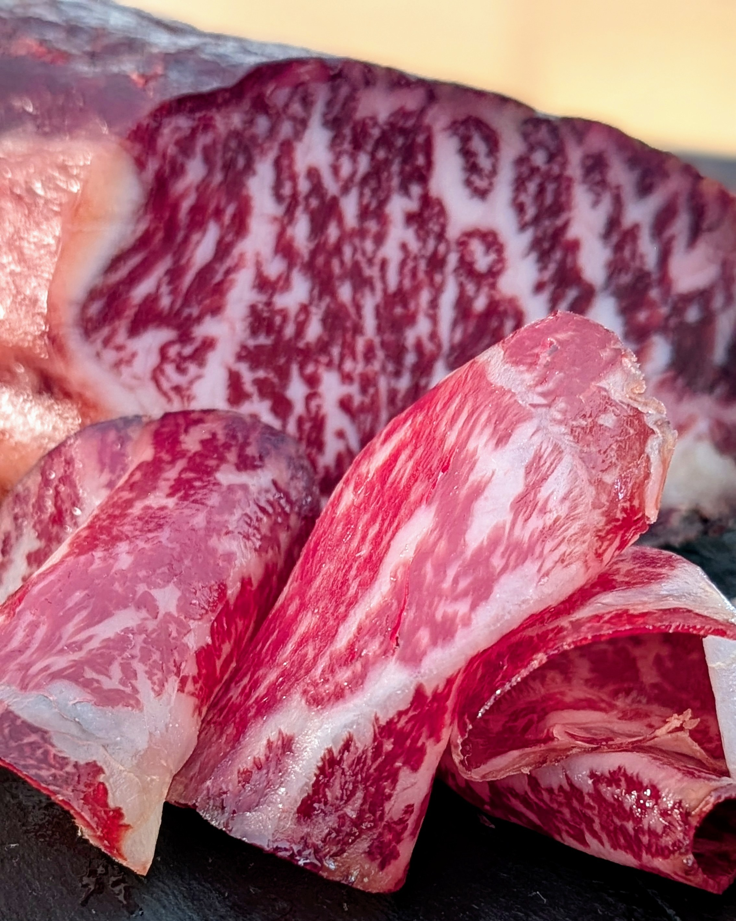 | 1.- DATOS GENERALES DEL PRODUCTO
 | FORMATOS:
 | LOMO WAGYU CURADO
 | ingredientes
 | Pieza de Wagyu, sal, azúcares (dextrosa), conservador E-250, humo natural.
 | Descripción
 | El lomo de wagyu es un alimento obtenido a partir de la salazón y secado al aire de piezas de las patas del wagyu.
DATOS NUTRICIONALES:
(por cada 100 grs. de producto)

. Calorías: 1364 kj / 326 Kcal
. Grasa: 34,62 g
de las cuales saturadas: 12,40 g
. Hidratos de carbono: 0,8 g
de los cuales azúcares: 0,8 g
. Proteínas: 36,21 g
. Sal: 3,74 g
ALÉRGENOS
. No contiene alérgenos.
. Sin gluten. Sin lactosa. Sin proteínas
de leche ni de soja.

 | Proceso de elaboración:
 | Se procede al salado de las piezas. Después de éste, se lavan las piezas y son llevadas a secaderos donde pasaran 40 días a temperatura de 3º C y 80% de humedad. Tras este período se pasa a almacén donde se seca por proceso natural hasta conseguir una curación mínima del 40 %.
 | Tratamientos aplicados al producto
 | Salado
 | Curación mínima: | 9 meses
Vida útil del producto: | Superior a 18 meses.  Atendiendo al Reglamento (CE) Nº 2073/2005 DE LA COMISION de 15 de noviembre de 2005, se puede clasificar este alimento en la categoría de alimentos que NO pueden favorecer el desarrollo de Listeria monocytogenes y de Salmonella spp, ya el valor de actividad de agua es de 0,715, muy por debajo del límite inferior de 0,920 que se establece como valor para la no proliferación.  Valor de PH: 5,48 Valor de actividad de agua: 0,715
Consumo preferente: | La fecha de consumo preferente es de 12 meses desde su envasado y distribución.
Condiciones de distribución: | Condiciones de Tª inferior a 18ºC
Tipo de almacenamiento/ conservación: | Las temperaturas más apropiadas para su almacenamiento van desde 1º C hasta los 8º C.
2.- PRESENTACIÓN DEL PRODUCTO
Peso Neto: | En función de la pieza
Código de barras | Código de barras: 8425460003071, 8425460003088, 8425460003095
3.- ENVASES Y EMBALAJES
Unidad de venta: | Se comercializan en piezas enteras, mitades o tacos.
Embalaje: | En cajas de cartón que contienen 6 piezas enteras de wagyu, 12 mitades o 24 tacos.
Paletizado: | En palet europeos con 7 cajas por manto, con un máximo de 7 mantos por cada palet
4.- USO ESPERADO
Forma habitual de consumo | Crudo, en tapas, bocadillos, meriendas, bien sea cortado en rodajas, frío o caliente
Forma previsible de uso inadecuado: | Conservar a temperatura superiores a 18ºc, al sol, o lugares poco ventilados
Consumidor tipo: | Grupos de riesgo normal
5. NORMAS Y REGLAMENTACIÓN

Criterios Fisicoquímicos: norma de calidad RD 474 / 14

Criterios microbiológicos: Real decreto 2073 / 2005

Reglamento 1169 / 2011

Reglamento (UE) 835/2011

